**Согласовано Менеджер компетенции**

**D1 «Физическая культура, спорт и фитнес»**

**_____________________С.А. Зиборова**

**«____» ____________2021 г.**

**План застройки для Региональных чемпионатов**

**по компетенции «Физическая культура, спорт и фитнес»**

25 м

22м

**м**

1 м

 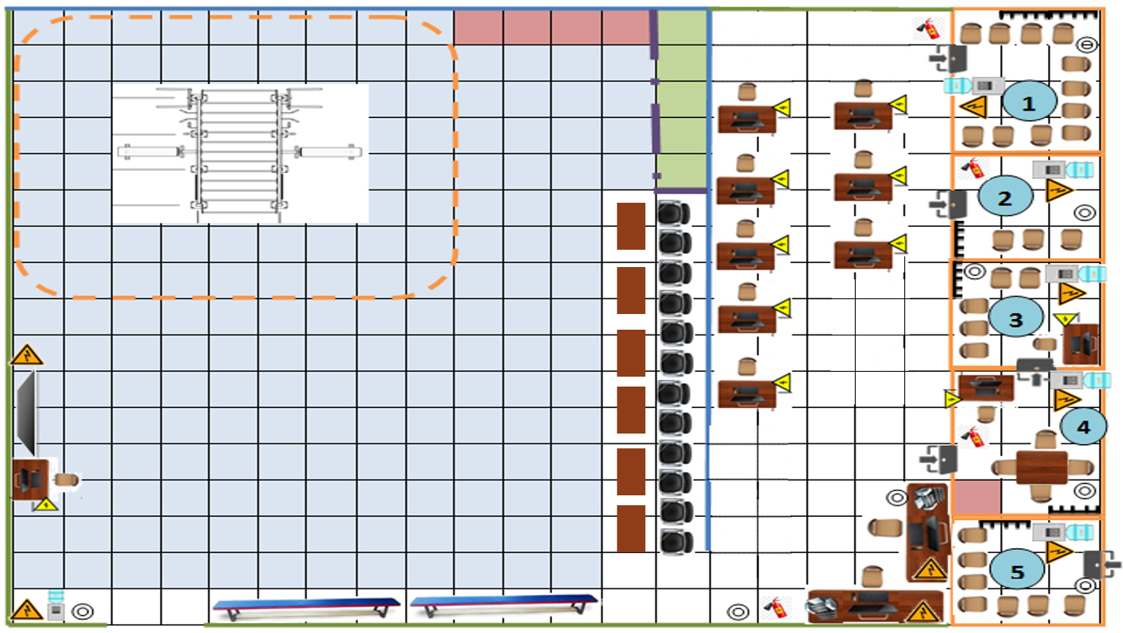

17 м

1 м11

17 м

**Согласовано Менеджер компетенции**

**D1 «Физическая культура, спорт и фитнес»**

**_____________________С.А. Зиборова**

**«____» ____________2021 г.**

**План застройки для Региональных чемпионатов**

**по компетенции «Физическая культура, спорт и фитнес»**

**Условные обозначения**



